KATA PENGANTAR
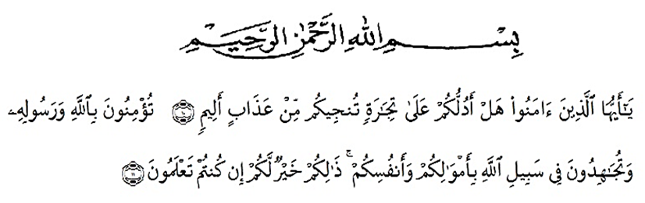
Artinya:
Hai orang-orang yang beriman, sukakah kamu aku tunjukkan suatu perniagaan yang dapat menyelamatkanmu dari azab yang pedih? (yaitu) kamu beriman kepada Allah dan Rasul-nya dan berjihad di jalan Allah dengan harta dan jiwamu. Itulah yang lebih baik bagimu , jika kamu mengetahui.” (QS.Ash-Shaff: 10-11)
Assalamu’alaikum wr.wb.
Puji syukur penulis ucapkan kehadirat Allah SWT, yang telah melimpahkan rahmat, taufiq dan hidayahnya kepada penulis dapat menyelesaikan proposal penelitian ini. Sholawat beriring salam juga penulis persembahkan kepada junjungan kita nabi besar Muhammad SAW telah membawa kabar tentang pentingnya ilmu kehidupan di dunia dan di akhirat.
Penyusun laporan proposal penelitian adalah untuk memenuhi salah satu persyaratan kelulusan di Universitas Muslim Nusantara Al-Washliyah Fakultas Ekonomi Program Studi Akuntansi.Penulis memilih skripsi penelitian yang berjudul ” ANALISIS KONRTIBUSI PENDAPATAN ASLI DAERAH DAN PENDAPATAN TRANSFER DALAM MEMENUHI ANGGARAN PENDAPATAN DAN BELANJA DAERAH PADA KABUPATEN DELI SERDANG”. Penyusun skripsi tersebut dapat terlaksanakan dengan baik berkat dukungan dari banyak pihak. Untuk itu, sebagai ungkapan rasa syukur pada kesempatan kali ini penulis menyampaikan terima kasih khususnya kepada:
- Teristimewa untuk ayahanda dan ibunda saya yang telah memberikan dukungan dan dorongan moral maupun material kepada penulis.
- Bapak KRT. Hardi Mulyono Surbakti, SE, M.AP, selaku Rektor Universitas Muslim Nusantara Al-Washliyah.
- Ibu Anggia Sari Lubis, SE, M.Si selaku Dekan Fakultas Ekonomi Universitas Muslim Nusantara Al-Washliyah.
- Ibu Debbi Chyntia Ovami, S.Pd, M.Si selaku Kepala Program Studi Akuntansi Universitas Muslim Nusantara Al-Washliyah.
- Ibu Ratna Sari Dewi, S.Pd, SE, M.Si selaku Dosen Pembimbing I yang telah membimbing dan membantu penulis dalam menyelesaikan skripsi ini.
- Ibu Junita Putri Rajana Harahap, SE, M.Si, AK selaku Dosen Pembimbing II yang telah memberikan arahan dan bimbingan dari setiap permasalahan dan kesulitan yang penulis hadapi dalam penyelesaian skripsi ini.
- Seluruh Dosen dan selaku Staf Pengajar Fakultas Ekonomi Universitas Muslim Nusantara Al-Washliyah.
- Kepada Badan Pengelola Keuangan dan Aset Daerah Kab. Deli Serdang yang telah memberi izin meneliti sehingga saya dapat menyelesaikan skripsi dengan baik.
- Seluruh teman-teman seperjuangan Akuntansi B angkatan 2016, penulis ucapkan terima kasih atas dukungan dan kebersamaan selama ini.
Walau demikian penulis menyadari masih banyak kekurangan dalam skripsi ini. Oleh karena itu, penulis mengharapkan saran dan kritik demi kesempurnaan dan perbaikannya sehingga akhirnya laporan skripsi ini dapat memberikan manfaat bagi bidang pendidikan terutama bidang akuntansi dan pihak lain serta bisa dikembangkan lagi lebih lanjut.
Wassalamu’alaikum wr.wb

Medan, Maret 2020

Rapida Yunis
163224173

